- 需求分析

需求获取
- 个股：
- 用户可以在个股界面查看各个股票的k线图
- 选择股票加入自选股；
c、跳转查看该系统全部的股票；
d、用户可以输入代码或股票名搜索自己想看k线的股票，并选择是否加入自选股或者财务分析

- 自选股：
- 用户可以搜索添加自选股，可以点击删除或者多选批量删除自选股
- 查看成分股
- 查看自选股k线

- 板块：
板块分类：被分为行业板块、地域板块、概念板块。可以进入查看各个板块选择合适的板块加入自选板
板块搜索：根据板块的名称或者代码就可以搜索相应板块
查看各个板块内股票的k线

- 自选板：
可以搜索添加自选板
可以点击删除或者批量删除自选板
查看自选板里股票k线

- k线主界面
显示股票名称和代码号
可以查看日k、周k、月k、1、5、、15、30、60分k线
可以选择均线、EXPMA、SAR、BOLL、BBI等主要技术指标查看
实时统计并显示网友调查的涨跌幅比例
查看股票成交量及一系列指标
设置自选按钮，可以随时加入自选股
查看当前日期的股票行情数据

6、登录、注册
输入用户名，密码可以完成注册账号；
用户可以在各个界面随时登录股票系统查看k线信息
登录显示当前用户名

界面设计及相关说明

个股界面：
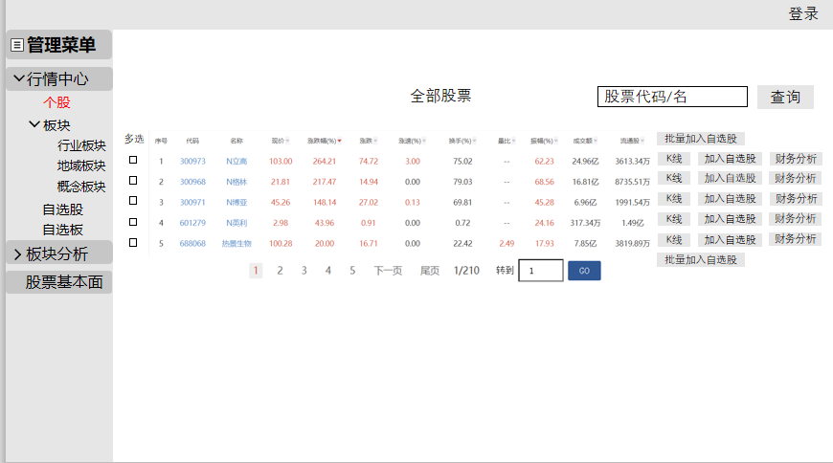
左侧管理菜单下设行情中心、板块分析、股票基本面三个子菜单。
其中行情中心下个股界面：右上角输入股票代码或者股票名可查询该股票的现价、涨跌幅（%）、涨跌、涨速（%）、量比、振幅（%）、成交额和流通股。每页显示5个股票。通过点击k线按钮，用户可以在个股界面查看各个股票的k线图、选择股票加入自选股、跳转查看该系统全部的股票、或者可以输入代码或股票名搜索自己想看k线的股票，并选择是否加入自选股或者财务分析。

板块界面：
行业板块界面：
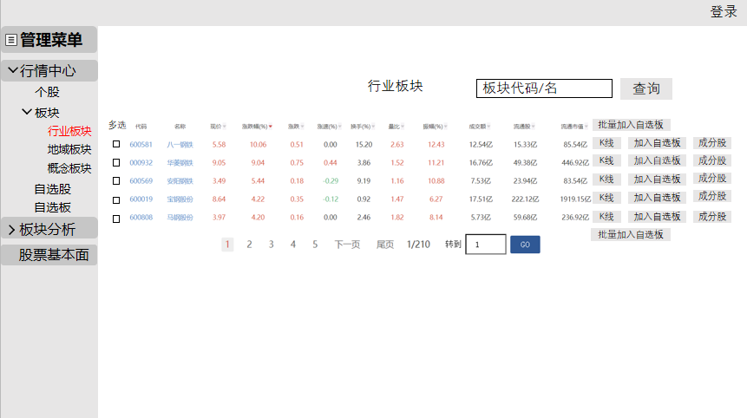

右上角输入行业板块代码或者板块名可查询该板块的现价、涨跌幅（%）、涨跌、涨速（%）、换手、量比、振幅（%）、成交额、流通股和流通市值。每页显示5个股板块。通过点击k线按钮，用户可以查看各个板块的k线图、单个选择或者批量选择板块加入自选板、跳转查看所选板块的成分股。
地域板块界面：
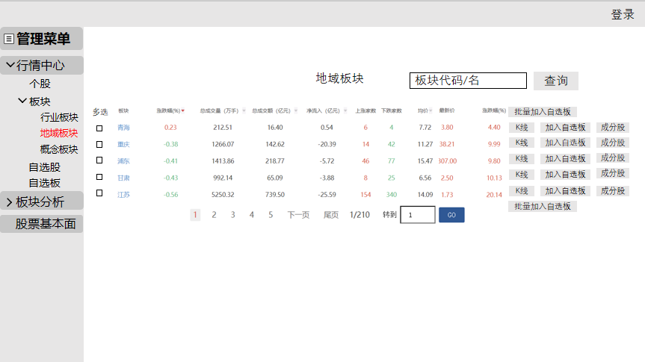
右上角输入地域板块代码或者板块名可查询该板块的现价、涨跌幅（%）、涨跌、涨速（%）、换手、量比、振幅（%）、成交额、流通股和流通市值。每页显示5个股板块。通过点击k线按钮，用户可以查看各个板块的k线图、单个选择或者批量选择板块加入自选板、跳转查看所选板块的成分股。

概念板块界面：
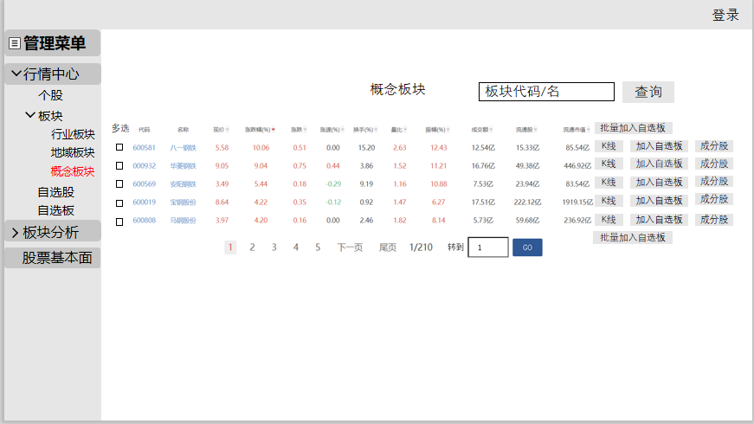
右上角输入概念板块代码或者板块名可查询该板块的现价、涨跌幅（%）、涨跌、涨速（%）、换手、量比、振幅（%）、成交额、流通股和流通市值。每页显示5个股板块。通过点击k线按钮，用户可以查看各个板块的k线图、单个选择或者批量选择板块加入自选板、跳转查看所选板块的成分股。

板块成分股界面：
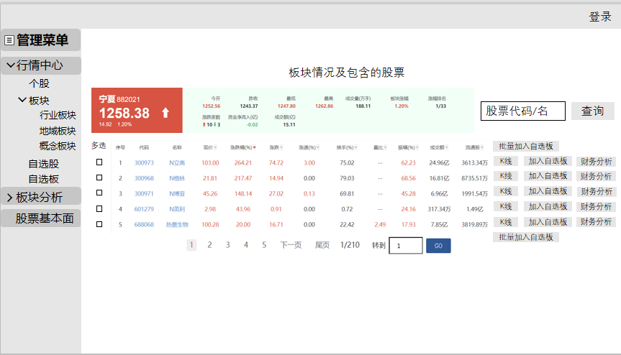
右上角输入股票代码或者股票名可查询该股票的现价、涨跌幅（%）、涨跌、涨速（%）、量比、振幅（%）、成交额和流通股。每页显示5个股票。通过点击k线按钮，用户可以在成分股界面查看各个股票的k线图、选择股票加入自选股、跳转查看该系统全部的股票、或者可以输入代码或股票名搜索自己想看k线的股票，并选择是否加入自选股或者财务分析。

登录界面:
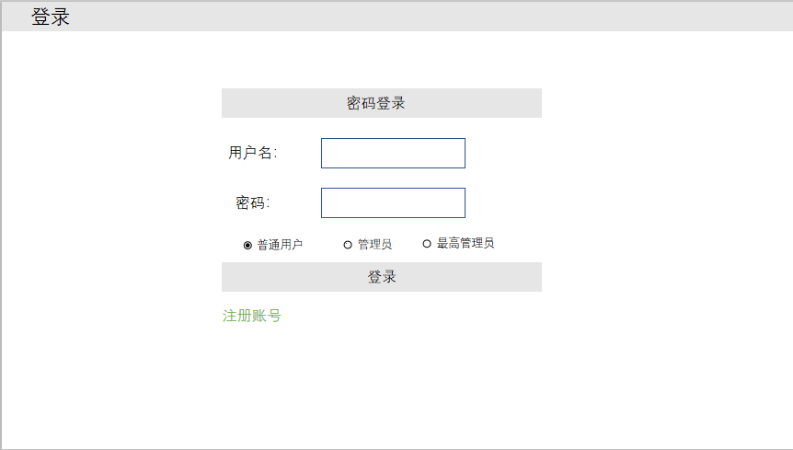
用户需要输入用户名和密码，从普通用户、管理员、最高管理员中选择自己的身份，登录账号。

注册界面:
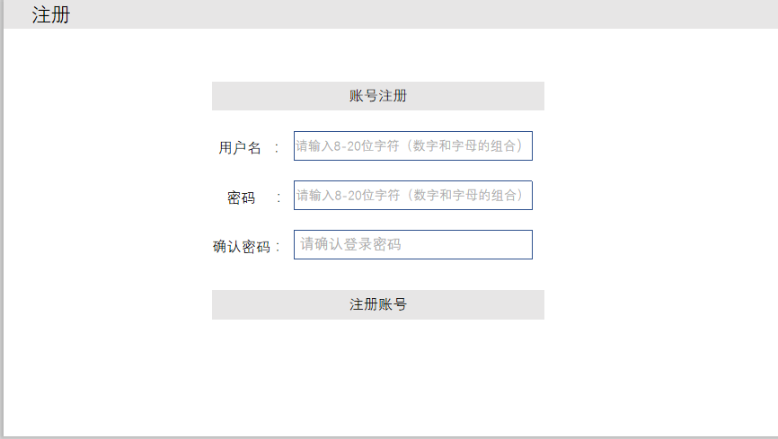
用户注册时输入用户名（8-20字符）、密码（8-20字符），确认密码后即可注册账号。

自选股界面：
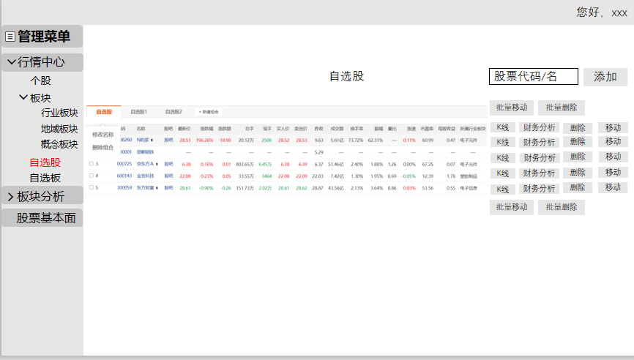
登录成功后，用户通过输入股票代码或者名字添加股票，查看自选股的代码、名称、股吧、最新价、涨跌幅、总手、现手、买入价、卖出价、昨收、成交额、换手率、振幅、量比、涨速、市盈率、每股收益和所属行业板块，可以新建或者修改组合名字、删除或者多选批量删除自选股、查看成分股、查看自选股k线。

自选板界面：
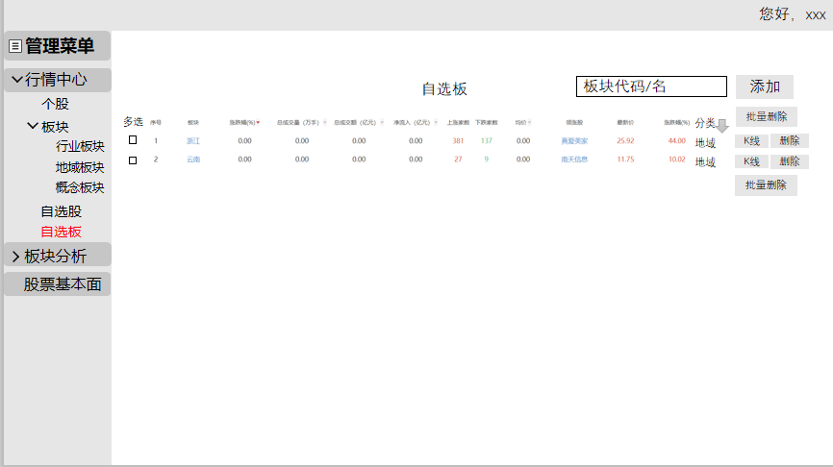
用户通过输入板块代码或者名字添加板块，查看自选板的涨跌幅、总成交量、总成交额、净流入、均价、 上涨家数、下跌家数、领涨股、最新价。点击删除或者批量删除自选板、查看自选板里股票k线。

k线主界面：
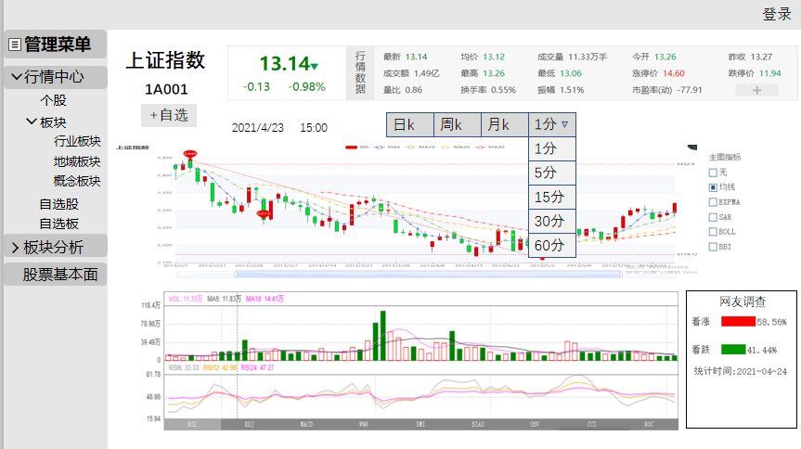
K线界面显示所选股票的名称和代码号，显示当前日期的股票行情数据，包括最新、均价、成交量、今开、昨收、成交额、涨停价、最比、换手率、市盈率等。左上角设置自选按钮，用户可以随时加入自选股。
用户可以点击查看日k、周k、月k、1分、5分、15分、30分、60分k线。可以选择均线、EXPMA、SAR、BOLL、BBI等主要技术指标查看。右下角实时统计并显示网友调查的涨跌幅比例。

数据流图

顶层图：

0层图：

1层图：

2层图：
- 概要设计

E-R图

模块图
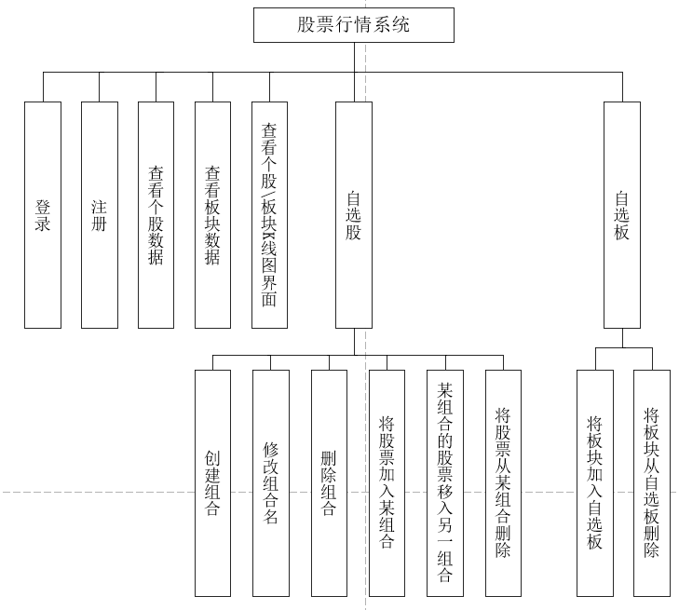

数据表结构
- 详细设计

系统流程图
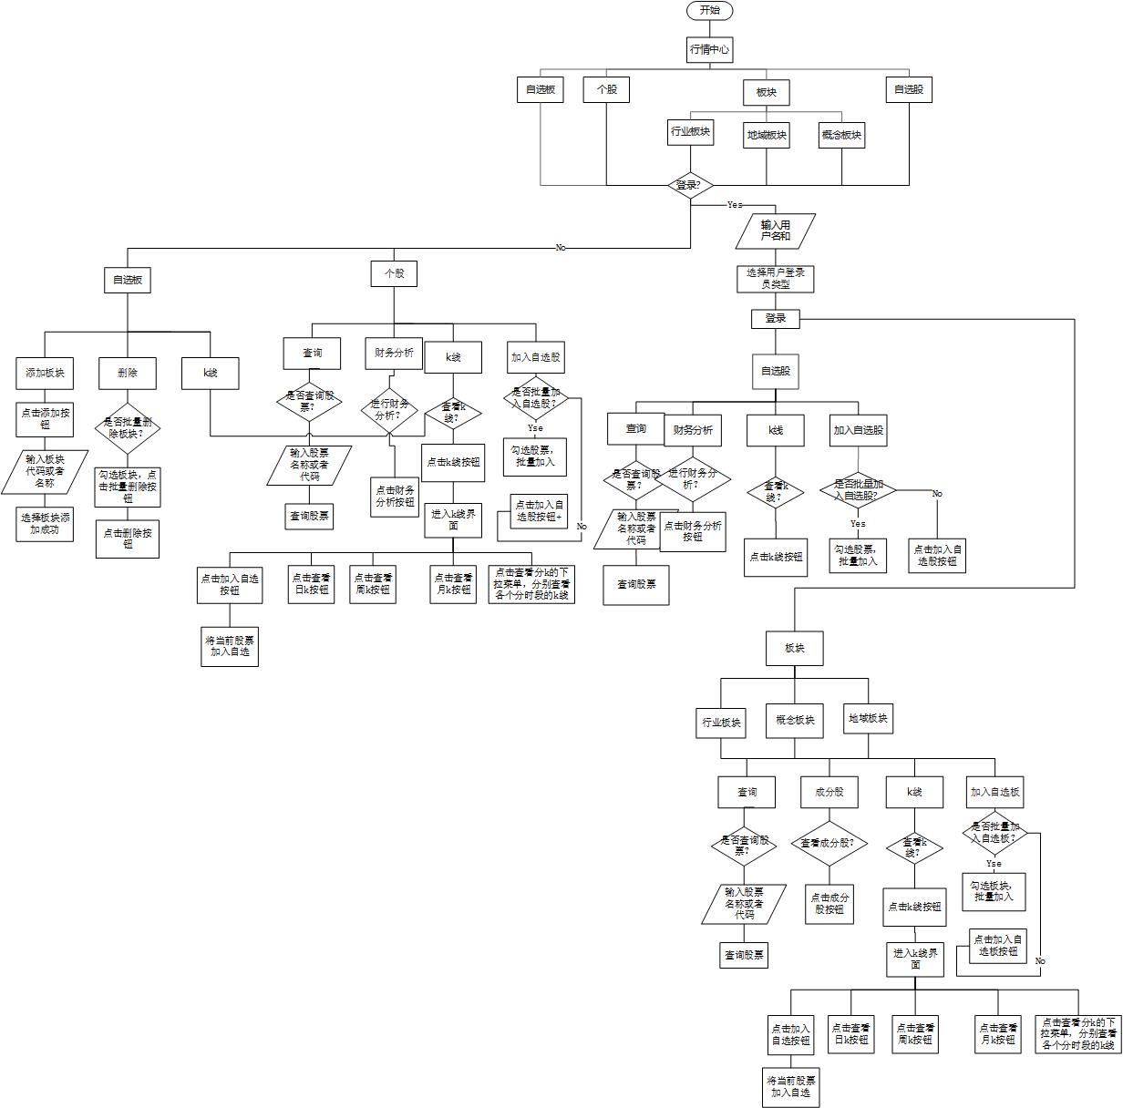

程序流程图（主要功能）

登录：

注册：

查看K线图：

加入自选股：

删除自选股：

移动自选股：
- 小组人员分工
吉非凡： 负责个股、自选股界面及功能的编码。
熊薇： 负责登录、注册、K线图界面及功能的编码。
蔡英琪： 负责板块、自选板界面及功能的编码。

